Revisa el siguiente caso de uso:
Tienda online "TechStore"
Una empresa llamada TechStore quiere lanzar rápidamente su primera aplicación
web para vender productos en línea.
La aplicación permite:
● Consultar productos
● Registrar usuarios
● Realizar compras
● Guardar pedidos en una base de datos
Para empezar, el equipo implementa la siguiente arquitectura
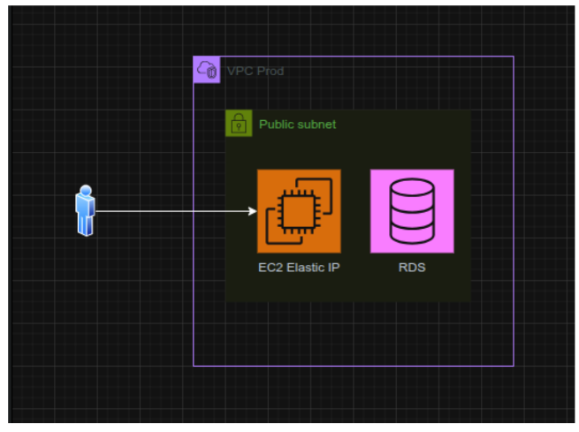

RDS esta en subnet publica
- Falta internet Gateway
- Es monolítica
- Falta grupo de seguridad
- Eslatic IP (IP publica que AWS alquila)
- Disponibilidad
Servicios faltantes
- Load Balancer
- Otra EC2- disponibilidad
- Autoscaling
- Subnet Privada
- 2 Zonas de disponibilidad
- Monitoreo Alarmas
- Otra base de datos -disponibilidad
- Cloudfront
- S3
- Seguridad
- Iam
Que debe ser publico
- Load balancer
- Nat Gateway
Que debe ser privado
- RDS
- EC2
Como podría crese la infraestructura
- Escalado vertical = aumento capacidad ejemplo CPU RAM
- Escalado horizontal = aumento cantidad de equipos
Como distribuir el trafico entre varios recursos
- Load Balancer

